新 书 推 荐

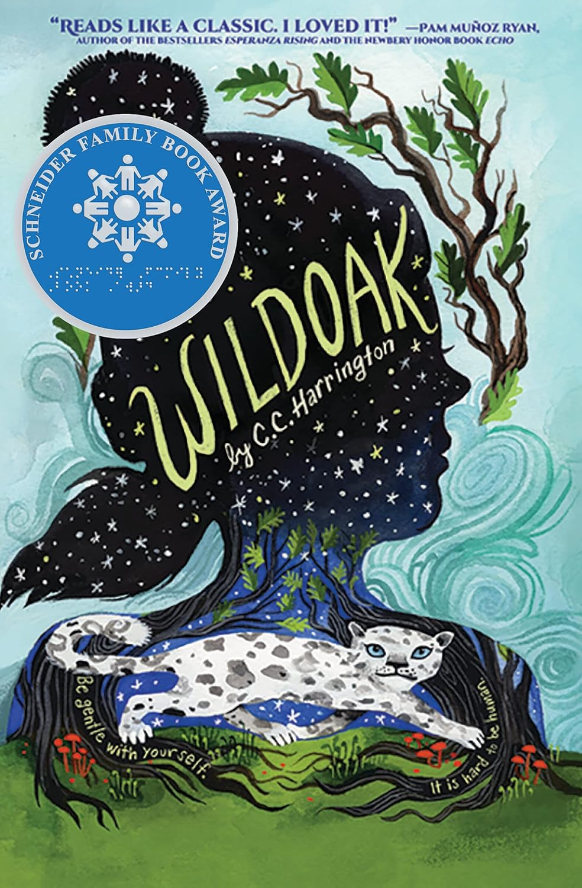
中文书名：《野橡树森林》
英文书名：Wildoak
作 者：C. C. Harrington
出 版 社：Scholastic Press
代理公司：Curtis Brown US/ANA
页 数：336页
出版时间：2022年9月
代理地区：中国大陆
审读资料：电子稿
类 型：儿童文学

- 2023年施耐德家庭图书奖获奖作品(ALA Youth Media Awards: The Schneider Family Book Award 2023)
- 美国独立书店协会全美独立书店畅销书(ABA Indie Bookstore Bestseller across the US)
- 2023年“绿色地球图书奖”荣誉奖(Green Earth Book Award Honor 2023)
- 亚马逊2022年度儿童图书前20名(Amazon Top 20 Children’s Book of 2022)
- 美国英语教师协会“夏洛特·赫克奖”推荐书目(NCTE Charlotte Huck Award Recommended Title)
- 2023年“银行街儿童图书委员会”年度最佳童书（9–12岁组），并获“杰出价值”星级推荐(2023 Bank Street Children’s Book Committee Best Books of the Year 9-12, starred for outstanding merit)
- Audible有声书平台“2022年度最佳儿童有声书”(Audible Best of 2022 Listens For Kids)
- 入围缅因州学生图书奖短名单、佛蒙特州金穹顶奖短名单以及美国英语教师协会“人文学科杰出儿童图书奖”短名单(Short listed for the Maine Student Book Award, The Vermont Golden Dome Award and NCTE Notable Children’s Book Award for the Humanities)
- 《学校图书馆期刊》Fuse 8专栏“2022年度最佳中龄读物”/“31天，31份书单”(School Library Journal (Fuse 8) Best Middle Grade Books 2022 / 31 Days, 31 Lists )
- Indies Next 9至12岁读者组十大推荐图书(Top 10 Indies Next Pick for 9 to 12 Year-olds)
- 2022年芝加哥公共图书馆与埃文斯顿市公共图书馆联合评选“最佳中的最佳儿童图书榜单”(Best of the Best Children’s List, Chicago Public Library & Evanston Public Library 2022)
- 2022年“书呆子图书俱乐部”中龄读者图书奖(2022 Nerdy Book Club Award for Middle Grade)
- 入围“新墨西哥州魅力之地图书奖”(Nominated for The New Mexico Land of Enchantment Book Award)
- 获《柯克斯书评》和《出版人周刊》星级书评(Starred reviews from Kirkus and Publisher’s Weekly)
- 当一只雪豹、一名孩子和一片古老森林的命运交汇碰撞时，不可思议的事情便有可能发生。非常适合《派克斯》(Pax)和《唯一的伊凡》(The One and Only Ivan)的读者，也是送给热爱自然与动物人士的绝佳礼物。
- 《野橡树森林》采用双重叙事视讲述故事，以美丽、有同情心和令人难忘的叙事方式闪耀动人，同时探索人类、动物与自然世界之间微妙而紧密的相互联系。
★“细腻而充满力量。” ——《出版人周刊》(Publishers Weekly)，星级书评
★“令人难忘、氛围感十足。” ——《柯克斯书评》(Kirkus Reviews)，星级书评
“极具沉浸感。” ——《号角书》(The Horn Book)
“充满活力且富有情感的叙事。” ——《学校图书馆联线》(School Library Connection)，高度推荐

内容简介：

玛吉·斯蒂芬斯(Maggie Stephens)的口吃让学校生活变得格外艰难。她几乎愿意做任何事来避免在课堂上发言，或引起别人的注意。因此，当她那缺乏同情心的父亲威胁要把她送去接受所谓的“治疗”时，她勉强同意了母亲提出的干预计划：前往“野橡树森林”呼吸几周新鲜空气，并探望一位几乎不认识的祖父。

正是在那里，在一次命运不可思议的转折中，她遇见了一只被遗弃的雪豹幼崽。这只雪豹原本是送给一位伦敦富豪的异域礼物，却因野性太强而无法被驯化。

然而，当幼崽的存在被其他人发现后，危险也随之而来。玛吉很快意识到，时间已经所剩无几——不仅对雪豹而言如此，对她自己以及整片森林来说也是如此。

《野橡树森林》采用双重叙事视讲述故事，以美丽、有同情心和令人难忘的叙事方式闪耀动人，同时探索人类、动物与自然世界之间微妙而紧密的相互联系。

媒体评论：

★“同情与自然保护的主题构成了哈灵顿这部以1963年英格兰为背景的优美处女作的心跳……凭借感人且沉浸式的文笔，两位主角的人物成长都充满生命力……细腻而富有力量。”——《出版人周刊》(Publishers Weekly)，星级书评

★“哈灵顿在这部氛围感十足、令人难忘的处女作中融入了许多引人深思的问题，但最令人印象深刻的，仍是她对两个脆弱年轻生命——来自不同物种——在充满敌意的世界中彼此依靠、共同成长的刻画。它同时触动读者的伦理意识与内心情感。”——《柯克斯书评》(Kirkus Reviews)，星级书评

“哈灵顿以充满同情但不过度煽情的方式赋予兰帕斯人性化特质，邀请读者承认他的野性，同时也看见他与玛吉共同拥有的人生体验。除了环境保护与动物保育等自然融入的主题之外，本书最动人的部分在于玛吉与兰帕斯之间的联系，因此它很容易让人联想到Sara Pennypacker的《派克斯》(Pax)或Polly Earle的《当天空坠落时》(When the Sky Falls)。”——《儿童图书中心公报》(The Bulletin of the Center for Children's Books)

“玛吉与动物和自然世界之间深刻的联系，是她最大的力量来源，使她拥有身体的勇气以及创造性的解决问题能力。多样化沟通方式这一主题将整部作品串联起来，并进一步增强了故事的感染力。丰富的附录还向读者介绍了关于口吃、大型猫科动物保护以及全球植树造林的资源。章节装饰与偶尔出现的钢笔墨线插图进一步丰富了这一沉浸式阅读体验。”——《号角书》(The Horn Book)

“这是一个关于寻找自己的声音，并为那些无法为自己发声的人挺身而出的感人故事。……到故事结尾，读者一定会爱上兰帕斯，并在玛吉勇敢站出来拯救他时为她欢呼。……玛吉与兰帕斯的故事延续了经典儿童文学中充满活力与情感的叙事传统，并将深深打动那些在一个差异常常掩盖真实内在价值的世界中努力让自己被听见的人。”——《学校图书馆联线》(School Library Connection)，高度推荐

“这个温柔而充满希望的故事，带着一丝魔幻现实主义气息，提醒读者：每个人都在与某些困难作斗争。C.C.哈灵顿的文笔优美动人，而且她对自然世界怀有深深的热爱。《野橡树森林》读起来就像一部经典作品。我非常喜欢它。”—— Pam Muñoz Ryan，《希望升起》(Esperanza Rising)作者、《回声》(Echo)纽伯瑞荣誉奖获奖作家

“《野橡树森林》属于那种让我们重新相信：这个世界或许真的如我们曾希望的那样神秘、美丽且充满可能。也许我们能够以意想不到的方式与动物交流；也许我们能够在从未想象过的地方感知意识；也许那些深重的伤痛——战争的伤痛、羞辱的伤痛、骄傲的伤痛——终将被克服。玛吉与兰帕斯的故事有时喧闹顽皮、有时惊险可怕、有时又极其幽默，而它本质上讲述的是人们如何建立更深刻、更富有人性的联系。因此，这是一个充满巨大希望的故事。读一读它吧，它会拓展你的心灵！”—— Gary D. Schmidt，《星期三战争》(The Wednesday Wars)纽伯瑞荣誉奖获奖作家

“这个关于一个口吃女孩成长历程的精彩故事，在一只美丽雪豹的背上奔跑、跳跃并轻声呼噜。”—— Vince Vawter，《送报童》(Paperboy)作者

“这部沉浸式作品充满优美的描写和令人心跳加速的动作场面。玛吉是一位勇敢而善良的自然守护者。她严重的口吃被细致且真实地描绘出来，并成为故事探讨的重要组成部分：人们如何先发现自身价值，再鼓起勇气为那些无法发声的人发声。读者将为玛吉和兰帕斯喝彩，因为他们会耐心地引领大家进入一个关于勇气与归属感的难忘世界。”—— Nancy Tandon, MA, CCC-SLP，《我说话的方式》(The Way I Say It)作者

“在玛吉这一角色身上，C.C.哈灵顿塑造了一位细腻而复杂的主人公。很少能见到一个角色，其口吃并非被描绘成需要克服的障碍，而是被视为她自身重要的一部分，并得到接纳与赞美。玛吉是一位令人共情的女主角，我们会随着她从痛苦与心碎走向自我认知和坚定独立的旅程而受到鼓舞。贯穿整个过程，她始终口吃。口吃是她的一部分，但并不定义她，也不限制她。我们需要更多像玛吉这样的角色。”—— Taro Alexander，“青年口吃协会”(SAY: The Stuttering Association for the Young)创始人

作者简介：


克里斯蒂娜·哈灵顿(Christina Harrington)在英国长大。她常在康沃尔(Cornwall)度过暑假，喜欢爬树，也喜欢赤脚沿着铺满鹅卵石的海滩奔跑。她热爱自然世界，并相信故事就像古老森林的根系一样，能够以重要而深刻的方式将读者与倾听者连接起来。《野橡树森林》(Wildoak)是她的第一部作品。她毕业于牛津大学英语文学专业，之后曾在报社工作，为有学习障碍的儿童教授读写能力，并学习版画艺术。如今，她与家人以及一只特别喜欢吃书稿的狗一起居住在Maryland。欲了解更多关于她作品的信息，请访问https://www.christinaharrington.com/

请将反馈信息发至：版权负责人
Email：Rights@nurnberg.com.cn
安德鲁·纳伯格联合国际有限公司北京代表处
北京市海淀区中关村大街甲59号中国人民大学文化大厦1705室, 邮编：100872
电话：010-82504106, 传真：010-82504200
公司网址：http://www.nurnberg.com.cn
书目下载：http://www.nurnberg.com.cn/booklist_zh/list.aspx
书讯浏览：http://www.nurnberg.com.cn/book/book.aspx
视频推荐：http://www.nurnberg.com.cn/video/video.aspx
豆瓣小站：http://site.douban.com/110577/
新浪微博：安德鲁纳伯格公司的微博_微博 (weibo.com)
微信订阅号：安德鲁纳伯格联合国际北京代表处

